Tillsynsbegäran – information om höga naturvärden i avverkningsanmälan A 1744-2024 i Kristianstads kommun
Denna tillsynsbegäran behandlar höga naturvärden i avverkningsanmälan A 1744-2024 i Kristianstads kommun som inkom 2024-01-16 och omfattar 3,9 ha.
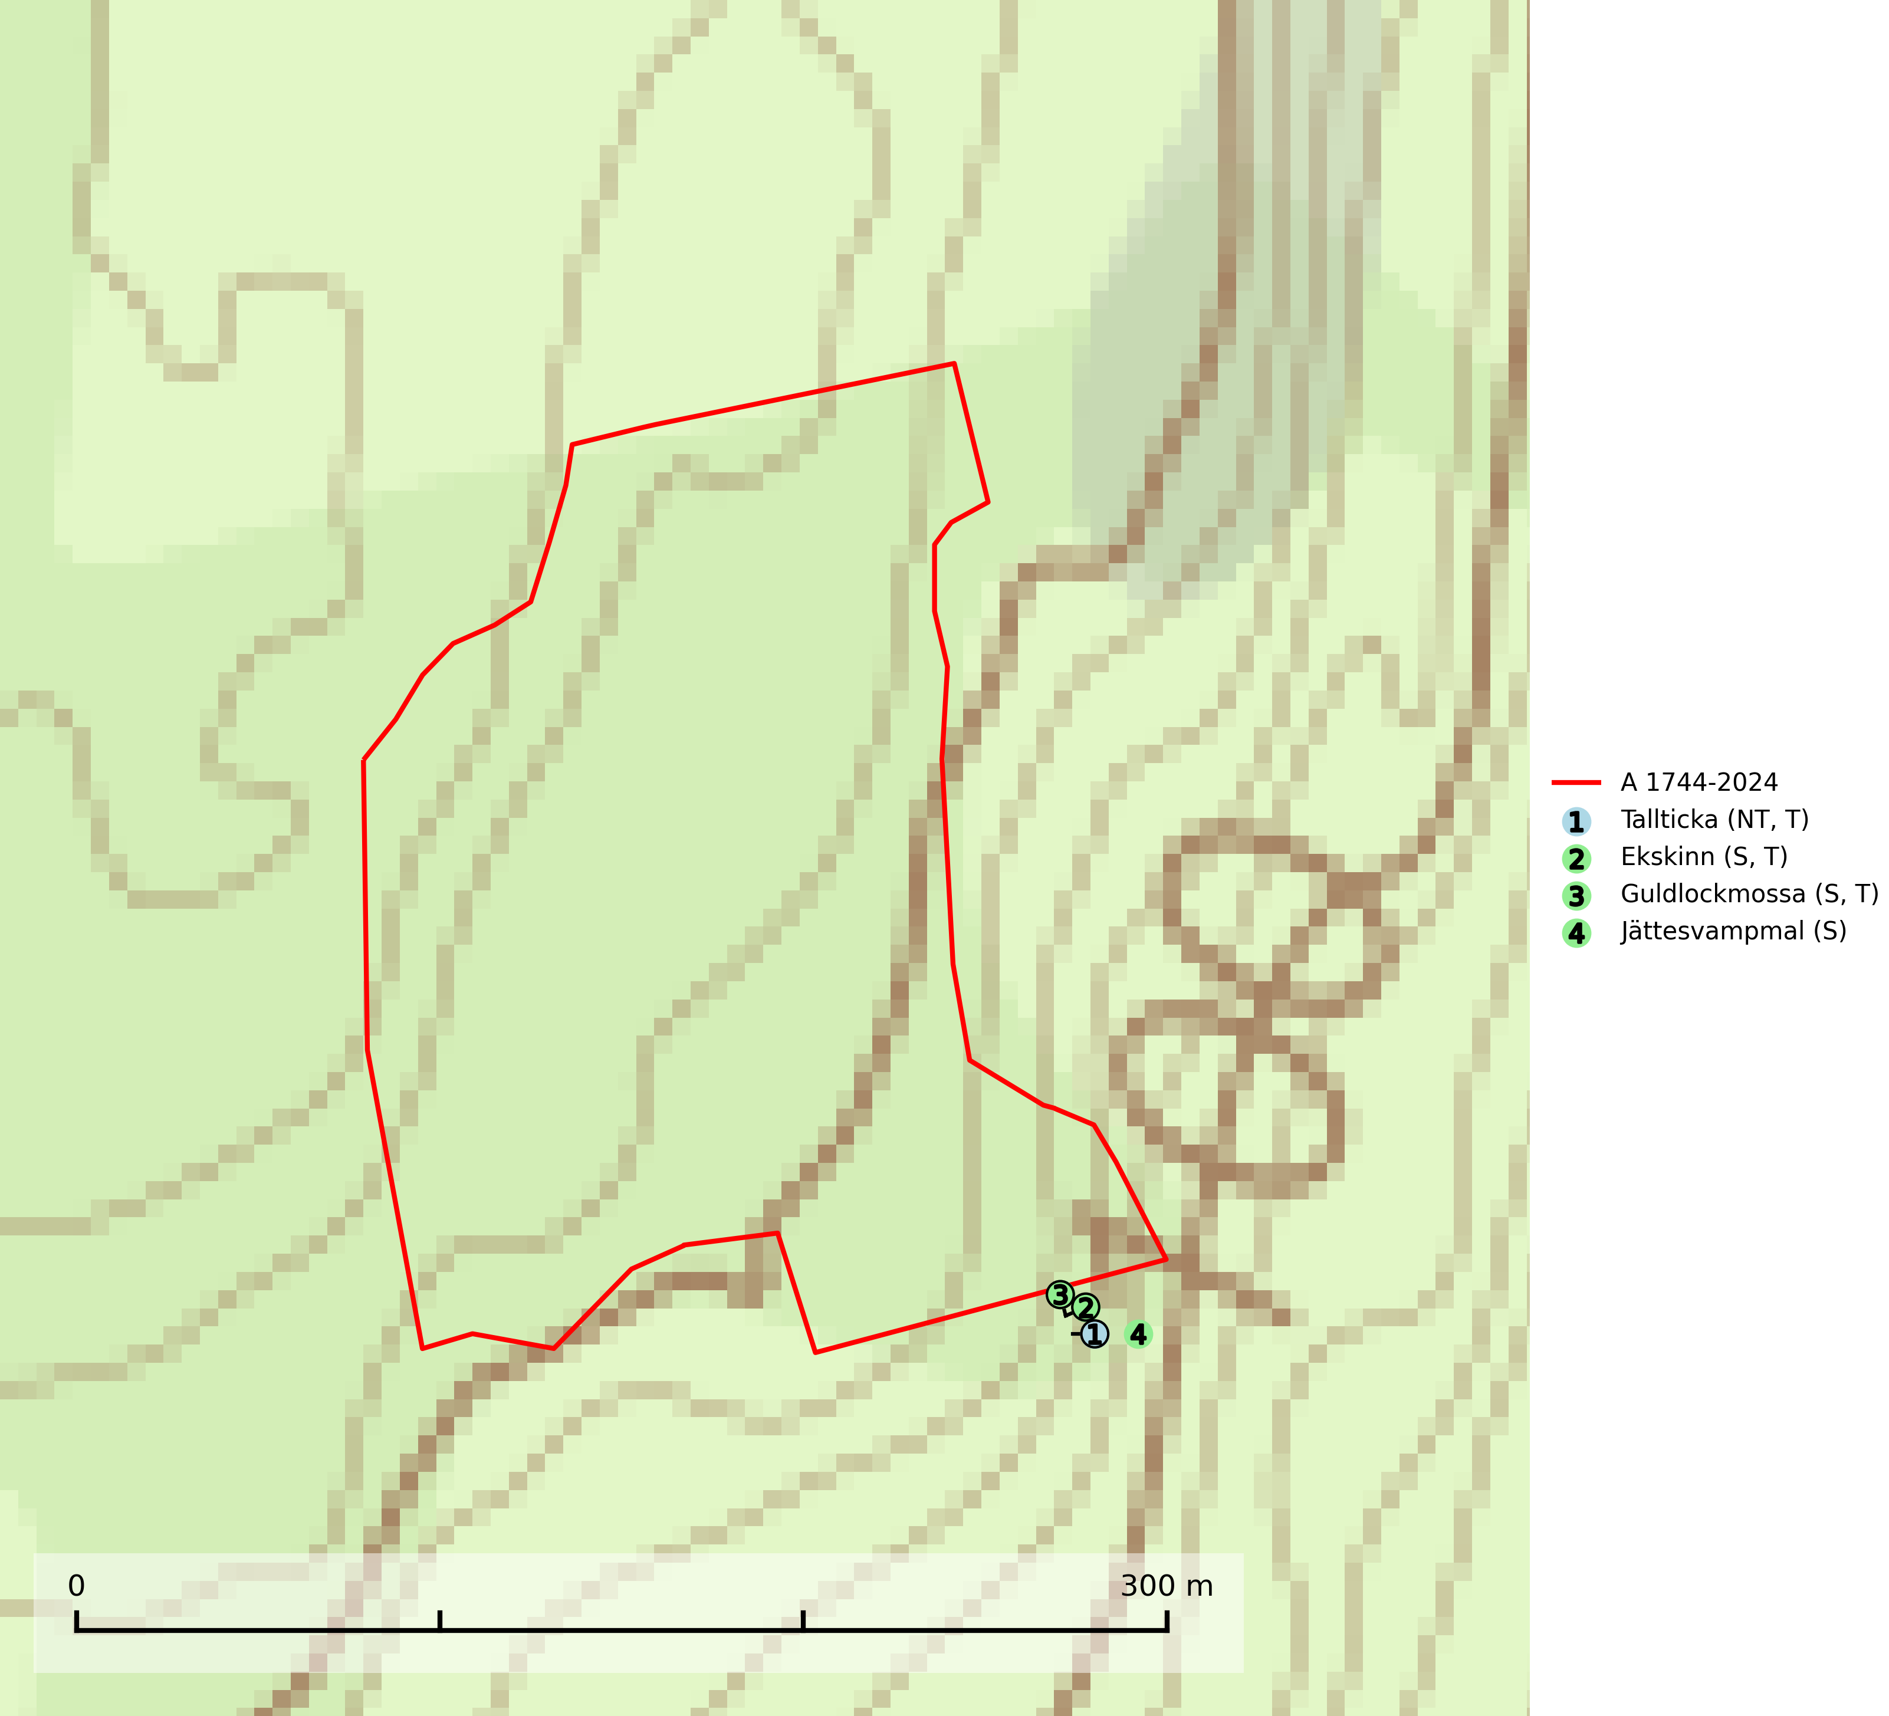
Figur 1. Fyndplatser för naturvårdsarter inom 18 meter från avverkningsanmälan. Markörer utan svart kant är placerade på fyndplatsen. Markörer med svart kant är placerade vid sidan av fyndplatsen har ett svart streck som visar fyndplatsens exakta position. Kartans mittpunktskoordinat är N 6222506, E 461089 i SWEREF 99 TM.
Inom 18 meter från avverkningsanmälan finns fynd av 4 naturvårdsarter, varav 1 är rödlistad, 3 är typiska (T) och 3 är signalarter (S): tallticka (NT, T), ekskinn (S, T), guldlockmossa (S, T) och jättesvampmal (S). Se Figur 1.

Tillsynsbegäran
Vi begär härmed att Skogsstyrelsen fattar beslut enligt miljöbalken som säkerställer att skogens höga naturvärden bevaras samt att EU-lagstiftning efterlevs och att artskyddsbrott förhindras.
Vi önskar även ta del av de ställningstaganden och beslut som myndigheten meddelar till följd av aktuell avverkningsanmälan och föreningens inlaga (se 34 § förvaltningslagen).

Naturvårdsarter och fridlysta arter
Nedan följer beskrivningar av de naturvårdsarter och fridlysta arter som har sina livsmiljöer och växtplatser i den avverkningsanmälda skogen. De påträffade naturvårdsarterna är ett tydligt kvitto på att det rör sig om en skog med höga naturvärden.
Tallticka (NT) uppträder först på tallar som är 100–150 år gamla men är vanligast på träd som är runt 150–200 år eller äldre. I skogslandskapet är den främst knuten till tallnaturskogar och restbiotoper med biologiskt gamla träd och signalerar vanligtvis skyddsvärda tallbestånd med höga naturvärden. Tallticka är typisk art för 9010 Taiga och 9060 Åsbarrskog (SLU Artdatabanken, 2023; Nitare & Skogsstyrelsen, 2019).
Ekskinn är en mycket bra signalart som visar på skyddsvärda skogsområden med långvarig kontinuitet av ek där det funnits ett konstant inslag av gamla träd. Arten är en typisk representant för relikta ekbestånd i humida, gärna kustnära trakter, och klena träd som hyser arten är vanligtvis betydligt äldre än vad man först kan tro. Ekskinnet hotas främst av avverkning av aktuella och potentiella värdträd men också av att eken i vissa områden ersätts av gran eller andra trädslag. Ekskinn är typisk art för 9190 Näringsfattig ekskog (SLU Artdatabanken, 2024; Nitare & Skogsstyrelsen, 2019).
Guldlockmossa växer på solexponerade, basiska klippor och block samt på skrovlig bark vid basen av ädellövträd med rik bark, ofta på gamla ekar, bokar och andra ädellövträd som står öppet i bryn. Särskilt högt signalvärde har den i norra Sverige där den sällsynt kan påträffas i sydväxtberg på klippor med basiska bergarter. Guldlockmossa är typisk art för 9110 Näringsfattig bokskog, 9160 Näringsrik ekskog, 9180 Ädellövskog i branter och 9190 Näringsfattig ekskog (Nitare & Skogsstyrelsen, 2019; SLU Artdatabanken, 2025).
Jättesvampmal är en fjäril som flyger i juli i mer eller mindre orörd gammal löv- eller blandskog, särskilt sådan med björk och bok. Larven lever i fnöskticka m.fl. tickor och kläckhålen och resterna av larvgångar i äldre fruktkroppar är lätta att känna igen och inventera. Arten hotas av avverkning av gamla, svampangripna lövträd samt bortforsling av döda lövträd, vindfällen och lågor. Gamla lövträd och naturbestånd med lövskog - särskilt björk och bok - bör sparas så långt möjligt och död ved lämnas kvar i skogen (SLU Artdatabanken, 2025).

